TUẦN 29: Bài 28: ÔN TẬP CHỦ ĐỀ CON NGƯỜI VÀ SỨC KHOẺ (2TIẾT)
I. YÊU CẦU CẦN ĐẠT:
1. Kiến thức kĩ năng:
- Tóm tắt được những nội dung chính đã học dưới dạng sơ đồ.
-- Vận dụng được kiến thức đã học đưa ra cách ứng xử trong tình huống.
- Nhận xét việc thực hiện được một số việc làm để phòng bệnh liên quan đến dinh dưỡng, sử dụng thực phẩm an toàn
- Chia sẻ về kết quả những việc bản thân đã thực hiện ở gia đình.
- Rèn luyện kĩ năng hoạt động trải nghiệm, qua đó góp phần phát triển năng lực khoa học.
2. Năng lực chung.
- Năng lực tự chủ, tự học: Chủ động học tập, tìm hiểu nội dung bài học, biết lắng nghe và trả lời nội dung trong bài học.
- Năng lực giải quyết vấn đề và sáng tạo: Thực hiện tốt và có sáng tạo trong thực hiện các hoạt động của bài học để năm chắc kiến thức.
- Năng lực giao tiếp và hợp tác: Biết trao đổi, góp ý cùng bạn trong hoạt động nhóm.
3. Phẩm chất.
- Phẩm chất nhân ái: Xây dựng tốt mối quan hệ thân thiện với bạn trong học tập và trải nghiệm.
- Phẩm chất chăm chỉ: Có tinh thần chăm chỉ rèn luyện để năm vững nội dung yêu cầu cần đạt của bài học.
- Phẩm chất trách nhiệm: Có ý thức trách nhiệm với lớp, tôn trọng tập thể.
II. ĐỒ DÙNG DẠY HỌC
- Kế hoạch bài dạy, bài giảng Power point.
- SGK và các thiết bị, học liệu phục vụ cho tiết dạy.

III. HOẠT ĐỘNG DẠY HỌC

TIẾT 1: NGÀY DẠY:5/4/2024
Hoạt động của giáo viên |  |  | Hoạt động của học sinh
1. Khởi động: 3P
- GV tổ chức trò chơi để khởi động bài học.  Câu 1: Không nên làm việc gì trong khi bơi?  Câu 2: Cần làm việc gì trước khi xuống nước ?  Câu 3: Nên làm gì để phòng chống tai nạn đuối nước?  - GV nhận xét, tuyên dương và dẫn dắt vào bài mới. |  | - HS tham gia trò chơi và trả lời câu hỏi  + Xuống bể bơi một mình khi không có người giám sát. Nô đùa trong khi bơi. Nhảy cắm đầu. ....  + Tắm tráng trước khi xuống nước. Khởi động trước khi xuống nước.  + Không chơi đùa gần ao, sông, suối. đi qua, lại gần nơi có dòng nước lớn, các nơi ngập nước.  - HS lắng nghe.
2. Khám phá: 30p
Hoạt động 1: Thảo luận về chủ đề: Con người và sức khỏe.  1. Chia sẻ với bạn một số nội dung theo gợi ý ở sơ đồ.  - GV chia lớp thành 3 nhóm yêu cầu HS chia sẽ với bạn một số nội dung theo gợi ý ở sơ đồ theo phân công của GV:  + Nhóm 1: Dinh dưỡng ở con người.  + Nhóm 2: Bệnh liên quan đến dinh dưỡng.  + Nhóm 3: Phòng tránh đuối nước.  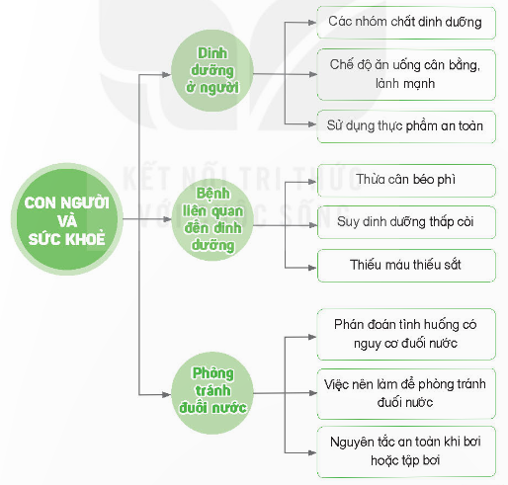  - GV mời các nhóm thảo luận  - GV mời đại diện các nhóm báo cáo kết quả.  - GV mời các nhóm khác nhận xét và đặt câu hỏi cho nhóm bạn  - GV nhận xét chung. | - HS các nhóm làm việc theo phân công của GV.  + Nhóm 1:  - Các thực phẩm, thức ăn thường được phân chia theo bốn nhóm chất dinh dưỡng: chất bột đường, chất đạm, chất béo, vi-ta-min và chất khoáng.  - Các chất dinh dưỡng giữ vai trò quan trọng đối với mọi hoạt động của cơ thể: cung cấp năng lượng cho các hoạt động sống, giúp cơ thể phát triển và lớn lên, giữ cho cơ thể khoẻ mạnh, chống lại bệnh tật.  - Để đảm bảo chế độ ăn uống cân bằng, lành mạnh cần ăn đủ bữa và nên:  Phối hợp nhiều loại thức ăn.  Ăn rau xanh, quả chín và uống đủ nước.  Sử dụng hợp lí thức ăn có nguồn gốc từ động vật và thực vật.  Sử dụng ít muối và đường.  + Nhóm 2:  - Một số nguyên nhân dẫn đến bệnh liên quan đến dinh dưỡng như bệnh thừa cân béo phì do ăn thừa chất bột đường, chất béo, chất đạm và cơ thể ít vận động; bệnh suy dinh dưỡng thấp còi do ăn thiếu các chất dinh dưỡng; bệnh thiếu máu thiếu sắt do ăn thiếu thức ăn chứa chất sắt.  - Để phòng tránh bệnh liên quan đến dinh dưỡng cần:Ăn đủ bữa và đủ các nhóm chất dinh dưỡng.Vận động cơ thể ít nhất 60 phút mỗi ngày.Theo dõi chiều cao và cân nặng cơ thể thường xuyên.Gặp bác sĩ để kiểm tra sức khoẻ nếu cơ thể có dấu hiệu tăng cân hoặc giảm cân quá mức, mệt mỏi,...  - Thực phẩm an toàn có một số dấu hiệu như màu sắc tươi; nguồn gốc, xuất xứ sản phẩm rõ ràng; còn trong thời hạn sử dụng; chế biến, bảo quản hợp vệ sinh.  + Nhóm 3  - Một số bước để phán đoán tình huống có nguy cơ dẫn đến đuối nước: quan sát, phân tích thông tin, dự đoán các sự việc có thể xảy ra và thuyết phục các bạn tránh xa những nguy cơ.  - Để phòng tránh đuối nước: Nên làm: học bơi và bơi ở những nơi an toàn, có phương tiện cứu hộ và người lớn giám sát; thực hiện đúng các quy định về an toàn khi tham gia giao thông đường thuỷ; che chắn bể chứa nước, rào kín ao, khu vực ngập nước.  - Không nên làm: chơi đùa gần, đi bơi ở hồ ao, sông, suối, biển; đi qua, lại gần nơi có dòng nước lớn, các nơi ngập nước.  - Các nhóm thảo luận hoàn thành vào bảng nhóm  - Các nhóm báo cáo kết quả.  - Các nhóm khác nhận xét nhóm bạn.  - HS lắng nghe.
Chia sẻ về kết quả những việc bản thân đã thực hiện ở gia đình.(làm việc cá nhân).  2. Chia sẻ với bạn kết quả vận động những người trong gia đình thực hiện việc làm đề phòng các bệnh.  - GV yêu cầu HS chia sẻ về kết quả trong quá trình vận động thành viên trong gia đình phòng các bệnh.  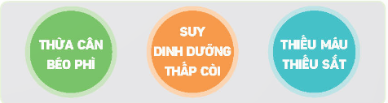  - GV yêu cầu HS nhận xét các việc bạn đã làm cùng người thân.  - GV nhận xét động viên, khuyến khích HS cùng thực hiện những việc dễ làm, dễ thực hiện để phòng các bệnh. | - HS chia sẻ trước lớp.  Để phòng tránh bệnh liên quan đến dinh dưỡng gia đình em đã:  + Ăn đủ bữa và đủ các nhóm chất dinh dưỡng.  + Vận động cơ thể ít nhất 60 phút mỗi ngày.  + Theo dõi chiều cao và cân nặng cơ thể thường xuyên.  + Gặp bác sĩ để kiểm tra sức khoẻ nếu cơ thể có dấu hiệu tăng cân hoặc giảm cân quá mức, mệt mỏi,...  - HS nhận xét phần trình bày của bạn.  - HS lắng nghe.
4. Vận dụng trải nghiệm. 2p
- GV tổ chức trò chơi “Ai nhanh ai đúng”  + GV chuẩn bị 4 bảng nhóm.  + Chia lớp thành 4 nhóm. Và cùng thi một lượt tổng thời gian 2 phút.  + Các nhóm thi nhau đưa ra các tên thức ăn thuộc 4 nhóm thức ăn: nhóm chất bột đường, nhóm chất béo, nhóm chất đạm, nhóm vitamin và chất khoáng. Sau 2 phút, nhóm nào nhiều đáp án đúng nhất nhóm đó thắng cuộc.  - Nhận xét sau tiết dạy, dặn dò về nhà. |  |  | - Học sinh lắng nghe yêu cầu trò chơi.  - HS tham gia trò chơi
IV. ĐIỀU CHỈNH SAU BÀI DẠY:
..............................................................................................................................................
..............................................................................................................................................
..............................................................................................................................................

TIẾT 2: DAY VÀO TUẦN 30: NGÀY DAY: 8/4/2024
Hoạt động của giáo viên | Hoạt động của học sinh
1. Khởi động:3p
- GV tổ chức trò chơi để khởi động bài học.  Quan sát hình:  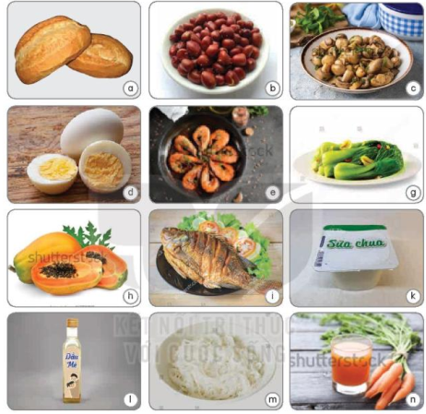  Sắp xếp các thức ăn, đồ uống vào 4 nhóm chất dinh dưỡng.  - GV chia lớp thành 2 đội chơi, trong thời gian 2 phút đội nào hoàn thành trước và đúng đội đó sẽ giành chiến thắng.  - GV nhận xét, tuyên dương và dẫn dắt vào bài mới. |  | - HS tham gia trò chơi. Quan sát hình và trả lời câu hỏi  + Nhóm bột đường: Bánh mì, bún,  + Nhóm chất đạm: Lạc, nấm, trứng, tôm, cá.  + Nhóm chất béo: Lạc, dầu mè.  + Nhóm Vitamin và chất khoáng: rau cải, đu đủ, nước ép cà rốt  - HS lắng nghe.
2.Khám phá:30p
Hoạt động 2: Xử lí tình huống  3. Em sẽ khuyên bạn như thế nào.( làm việc nhóm).  - GV cho HS đọc tình huống để khuyên bạn.  + Bạn thường xuyên không ăn rau, thích ăn đồ chiên, rán.  + Bạn không thường xuyên uống nước.  + Bạn hay ăn quà bán vỉa hè.  + Bạn rũ đi bơi ở ao hồ, sông suối.  - GV chia lớp thành 4 nhóm mỗi nhóm dựa vào kiến thức về vai trò các chất dinh dưỡng, phòng bệnh liên quan đến dinh dưỡng, vệ sinh an toàn thực phẩm và phòng tránh đuối nước đưa ra lời khuyên cho mỗi tình huống.  - GV mời đại diện các nhóm báo cáo kết quả.  - GV mời các nhóm khác nhận xét và đặt câu hỏi cho nhóm bạn.  - GV cho các bạn bình chọn nhóm xử lí tình huống đưa ra lời khuyên hay nhất.  - GV nhận xét chung. |  | - HS đọc tình huống.  - HS làm việc theo nhóm thảo luận và đưa ra lời khuyên theo tình huống.  - Tình huống 1: Bạn thường xuyên không ăn rau, thích ăn đồ chiên, rán.  Lời khuyên: Thức ăn chiên rán, thức ăn nhanh cũng có nhiều năng lượng nhưng chứa chất béo không tốt cho cơ thể, nếu ăn nhiều sẽ bị mắc bệnh thừa cân béo phì. Rau xanh chứa nhiều vi-ta-min và chất khoáng làm tăng cường sức đề kháng, giúp cơ thể chống lại bệnh tật và tiêu hóa tốt.  - Tình huống 2: Bạn không thường xuyên uống nước.  Lời khuyên: Thiếu nước có thể gây ra các tác hại lâu dài như táo bón, giảm chức năng thận và sỏi thận, gây mệt mỏi, đau đầu và mất tập trung.  - Tình huống 3: Bạn hay ăn quà bán vỉa hè.  Lời khuyên: Ăn quán vỉa hè không đảm bảo an toàn vệ sinh thực phẩm, nguyên liệu không rõ nguồn gốc, tiềm ẩn nguy cơ ngộ độc thực phẩm như đau bụng, đi ngoài, ... và thậm chí nguy hại đến tính mạng.  - Tình huống 4: Bạn rũ đi bơi ở ao hồ, sông suối.  Lời khuyên: Đi bơi ở ao hồ sông suối không có biện pháp cứu hộ an toàn và người lớn giám sát có khả năng cao bị đuối nước.  - Các nhóm đại diện trình bày kết quả thảo luận.  - HS bình chọn.  - HS lắng nghe, rút kinh nghiệm
Hoạt động 3: Tự nhận xét đánh giá mức độ thực hiện một số việc làm.  4. Lựa chọn một trong ba mức độ:  Thường xuyên; Thỉnh thoảng;Không bao giờ.  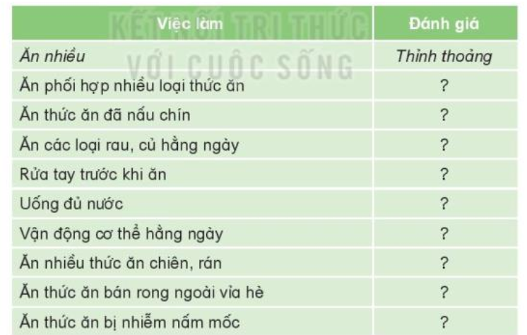  - GV giải thích giúp HS và hiểu về sự khác nhau giữa ba mức độ.  + Thường xuyên: là việc làm có sự lặp lại theo kế hoạch đã định( không nhất thiết là hằng ngày).  + Thỉnh thoảng: là việc làm có sự lặp lại nhưng rời rạc, không theo kế hoạch.  + Không bao giờ: là chưa thực hiện việc làm.  - GV yêu cầu HS tự đánh các việc đã thực hiện theo bảng.  - GV cho HS báo cáo kết quả đánh giá HS.  - GV nhận xét. |  | - 1 HS đọc yêu cầu bài.  - HS chú ý lắng nghe.  - HS thực hiện tự đánh giá các việc đã thực hiện.  - HS báo cáo kết quả đánh giá.  - HS chú ý lắng nghe.
Hoạt động 4: Chia sẻ kết quả đánh giá và rút kinh nghiệm.  5. Chia sẻ với bạn những việc làm em cần tiếp tục thay đổi để cơ thể khoẻ mạnh.  - GV cho HS đọc yêu cầu.  - GV cho HS viết ra những việc làm em cần thực hiện để cơ thể khoẻ mạnh.  - GV mời cá nhân trình bày.  - GV nhận xét, tuyên dương và cung cấp thêm một số việc làm để có cơ thể khoẻ mạnh. |  | - 1 HS đọc yêu cầu bài.  - HS thực hiện:  Gợi ý: Để đảm bảo cơ thể khoẻ mạnh em nên:  + Phối hợp nhiều loại thức ăn, ăn rau xanh, quả chín và uống đủ nước.  + Sử dụng hợp lí thức ăn có nguồn gốc từ động vật và thực vật.  + Sử dụng ít muối và đường.  + Ăn các thực phẩm an toàn.  + Vận động cơ thể ít nhất 60 phút mỗi ngày.  + Theo dõi chiều cao và cân nặng cơ thể thường xuyên.  + Gặp bác sĩ để kiểm tra sức khoẻ nếu cơ thể có dấu hiệu tăng cân hoặc giảm cân quá mức, mệt mỏi,...  - Cá nhân HS trình bày.  - Cả lớp lắng nghe
4. Vận dụng trải nghiệm. 2p
- GV tổ chức trò chơi “Ai biết nhiều hơn”  + Chia lớp thành các nhóm. Và cùng thi một lượt tổng thời gian 2 phút.  + Các nhóm thi nhau đưa ra những ví vụ nên làm và không nên làm để cơ thể luôn khoẻ mạnh. Mỗi lần đưa ra câu đúng sẽ được nhận 1 hoa dán vào vị trí nhóm. Sau 2 phút, nhóm nào nhiều hoa nhất nhóm đó thắng cuộc.  - Nhận xét sau tiết dạy, dặn dò về nhà. | - Học sinh chia nhóm và tham gia trò chơi.  - HS lắng nghe, rút kinh nghiệm
IV. ĐIỀU CHỈNH SAU BÀI DẠY:
..............................................................................................................................
..............................................................................................................................
..............................................................................................................................

`TUẦN 30: CHỦ ĐỀ 6: SINH VẬT VÀ MÔI TRƯỜNG
Bài 29: CHUỖI THỨC ĂN TRONG TỰ NHIÊN (2TIẾT)

I.Kiến thức, kĩ năng năng:
- Nêu được mối liên hệ về mặt thức ăn giữa các sinh vật trong tự nhiên thông qua chuỗi thức ăn.
-- Vận dụng mối liên hệ về mặt thức ăn giữa các sinh vật trong tự nhiên thông qua chuỗi thức ăn để lập sơ đồ mô tả chuỗi thức ăn trong tự nhiên (sinh vật sống ở rừng, sinh vật sống ở biển).
- Nêu được một số ví dụ về chuỗi thức ăn trong tự nhiên.
- Sử dụng được sơ đồ đơn giản để mô tả sinh vật này là thức ăn của sinh vật khác.
- Rèn luyện kĩ năng làm hoạt động trải nghiệm, qua đó góp phần phát triển năng lực khoa học.
2. Năng lực chung.
- Năng lực tự chủ, tự học: Biết tự chủ thực hiện nhiệm vụ, trải nghiệm để nắm kiến thức của nội dung bài học.
- Năng lực giải quyết vấn đề và sáng tạo: Thực hiện tốt và có sáng tạo trong thực hiện các hoạt động của bài học để nắm chắc kiến thức.
- Năng lực giao tiếp và hợp tác: Biết trao đổi, góp ý cùng bạn trong hoạt động nhóm.
3. Phẩm chất.
- Phẩm chất nhân ái: Xây dựng tốt mối quan hệ thân thiện với bạn trong học tập và trải nghiệm.
- Phẩm chất chăm chỉ: Có tinh thần chăm chỉ rèn luyện để năm vững nội dung yêu cầu cần đạt của bài học.
- Phẩm chất trách nhiệm: Có ý thức trách nhiệm với lớp, tôn trọng tập thể.
II. ĐỒ DÙNG DẠY HỌC
- Kế hoạch bài dạy, bài giảng Power point.
- SGK và các thiết bị, học liệu phục vụ cho tiết dạy.

TIẾT 1: DẠY VÀO TUẦN 30: NGÀY DẠY: 12/4/2024

III. HOẠT ĐỘNG DẠY HỌC
Hoạt động của giáo viên | Hoạt động của học sinh
1. Khởi động:3p
- Cách tiến hành:
- GV nêu câu hỏi: Hãy kể tên một số loài vật và thức ăn của chúng mà em biết.  - GV mời HS nhận xét câu trả lời của bạn.  - GV nhận xét, tuyên dương và dẫn dắt vào bài mới. |  | - HS kể tên loài vật và thức ăn của chúng dựa vào hiểu biết của bản thân.  - HS chia sẻ nhận xét câu trả lời của bạn.  - HS lắng nghe.
2. Khám phá: 30p
Hoạt động 1: Mối liên hệ về thức ăn giữa các sinh vật thông qua chuỗi thức ăn.  * HĐ 1.1. (Làm việc nhóm 4,5)  - GV yêu cầu HS đọc cách thức mô tả hai sinh vật có mối quan hệ về thức ăn và hình thành khái niệm về mối liên hệ về thức ăn giữa hai sinh vật.  - GV cho HS chia nhóm, quan sát các hình 2,3 và 4 trong SGK, thực hiện các nhiệm vụ.  + Mô tả mối liên hệ về thức ăn giữa các sinh vật. Cây bắp cải và con sâu; Con sâu và con chim.  + Sử dụng mũi tên để mô tả mối liên hệ về thức ăn giữa các sinh vật với nhau.  - GV mời một số nhóm trình bày kết quả thảo luận.  - GV giúp HS điều chỉnh những sơ đồ bị sai. - GV nhận xét, chốt ý: Các sinh vật trong tự nhiên có mỗi liên hệ với nhau về thức ăn, sinh vật này là thức ăn của sinh vật khác, mối liên hệ đó nối tiếp nhau tạo thành chuỗi thức ăn. |  | - HS đọc cách thức mô tả hai sinh vật có mối quan hệ về thức ăn và hình thành khái niệm về mối liên hệ về thức ăn giữa hai sinh vật.  - HS chia nhóm, quan sát các hình 2,3 và 4 trong SGK, thực hiện các nhiệm vụ.  + Mô tả mối liên hệ về thức ăn giữa các sinh vật: Cây bắp cải là thức ăn của con sâu; Con sâu là thức ăn của con chim.  + Sử dụng mũi tên để mô tả mối liên hệ về thức ăn giữa các sinh vật với nhau: Cây bắp cải con sâu con chim.  - Các nhóm trình bày kết quả thảo luận, nhóm khác nhận xét.  - HS lắng nghe, điều chỉnh.  - HS lắng nghe, nhắc lại.
HĐ 1.2: (Làm việc nhóm 4,5)  - GV giới thiệu mối liên hệ về thức ăn giữa các sinh vật rất đa dạng, bao gồm cả các sinh vật trên cạn và dưới nước.  - GV cho HS quan sát hình 5 và đọc yêu cầu nhiệm vụ cần thực hiện.  + Mô tả mối liên hệ giữa các sinh vật trong hồ nước.  + Cho biết sinh vật đứng đầu chuỗi thức ăn đó.  - GV cho các nhóm trình bày trước lớp về những nội dung đã thảo luận.  - GV nhận xét, chốt ý: Các chuỗi thức ăn được thể hiện bằng sơ đồ với các mũi tên, sinh vật đứng trước là thức ăn của sinh vật đứng sau mũi tên. |  | - HS lắng nghe.  - HS quan sát hình 5 và đọc yêu cầu nhiệm vụ cần thực hiện.  + Mối liên hệ giữa các sinh vật trong hồ nước:  Bèo tấm là thức ăn của ốc, ốc là thức ăn của cá trê.  Thực vật phù du là thức ăn của động vật phù du, động vật phù du là thức ăn của ấu trùng tôm, ấu trùng tôm là thức ăn của cá chép.  + Sinh vật đứng đầu chuỗi thức ăn đó là thực vật thủy sinh (bèo tấm và thực vật phù du).  - Các nhóm trình bày trước lớp về những nội dung đã thảo luận, nhóm khác nhận xét.  - HS lắng nghe, nhắc lại.
4. Vận dụng trải nghiệm.
- GV tổ chức trò chơi: “Ai nhanh, ai đúng”  - GV chia HS thành các nhóm (4,5 HS), mỗi em trong nhóm cầm một hình ảnh về một loài sinh vật. Trong thời gian, 1 phút các em lập sơ đồ thể hiện mối liên hệ về thức ăn giữa các sinh vật. Nhóm nào làm đúng và nhanh nhất dành chiến thắng.  - Nhận xét sau tiết dạy, dặn dò về nhà. | - Học sinh lắng nghe yêu cầu và tham gia trò chơi.  - HS lắng nghe.
IV. ĐIỀU CHỈNH SAU BÀI DẠY:
..............................................................................................................................
..............................................................................................................................
..............................................................................................................................

TIẾT 2 : DẠY VÀO TUẦN 31: NGÀY DẠY: 15/4/2024
Hoạt động của giáo viên | Hoạt động của học sinh
1. Khởi động: 3p
- GV tổ chức trò chơi để khởi động bài học.  - GV chia HS thành các nhóm. Mỗi nhóm cử 1 HS lên bốc thăm tên con vật gần gũi với các em. Các thành viên còn lại tạo sơ đồ chuỗi thức ăn có con vật mà bạn mình bốc được. Nhóm nào tạo đúng và nhanh nhất dành chiến thắng.  - GV nhận xét, tuyên dương và dẫn dắt vào bài mới. |  | - HS tham gia trò chơi. Mỗi nhóm cử 1 bạn lên bốc thăm, các thành viên còn lại tạo sơ đồ chuỗi thức ăn.  VD: Cà rốt Thỏ Sư tử; Ốc Cá trê Mèo;...  - HS lắng nghe.
2. Khám phá: 30p
Hoạt động 2: Một số chuỗi thức ăn trong tự nhiên.  HĐ 2.1.  - GV mời HS quan sát hình 6 và đọc yêu cầu.  - GV yêu cầu HS xác định chiều của các mũi tên, sau đó xác định số chuỗi thức ăn có trong hình.  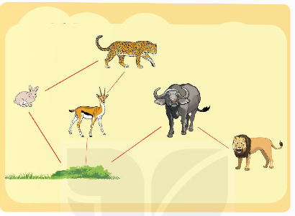  - GV cho HS thực hiện yêu cầu vào vở theo nhóm 2.  - Đổi vở soát theo nhóm bàn trình bày kết quả, nhận xét lẫn nhau.  - GV Nhận xét, tuyên dương. |  | - HS quan sát hình 6 và đọc yêu cầu.  - HS xác định chiều của các mũi tên và số chuỗi thức ăn có trong hình: 3 chuỗi.  - HS thực hiện yêu cầu vào vở theo nhóm 2.  + Cỏ thỏ báo  + cỏ nai báo  + cỏ trâu sử tử  - HS đổi vở soát nhận xét.  - HS lắng nghe rút kinh nghiệm.
HĐ 2.2.  - GV cho HS đọc đoạn văn mô tả các mối liên hệ về thức ăn giữa các sinh vật tại một vùng biển gồm nhiều sinh vật khác nhau:  Tại một vùng biển, tảo là thức ăn của tôm, tôm là thức ăn của cá hồi. Động vật phù du là thức ăn của sứa và tôm, sứa là thức ăn của rùa biển.  - GV cho HS làm việc nhóm 4, thực hiện nhiệm vụ:  + Vẽ các sơ đồ chuỗi thức ăn trong vùng biển dựa vào các sơ đồ gợi ý trong SGK.  + Thảo luận và mô tả về các mối liên hệ thức ăn nói trên: Có những chuỗi thức ăn nào trong sơ đồ có sử dụng chung một vài sinh vật? Điều đó có thể có ý nghĩa gì đối với tự nhiên?  - GV cho các nhóm trình bày trước lớp về những nội dung đã thảo luận.  - GV nhận xét, chốt ý: Một sinh vật có thể tham gia vào nhiều chuỗi thức ăn khác nhau. |  | - HS đọc thông tin.  - HS làm việc nhóm 4, thực hiện nhiệm vụ:  + (1) Tảo tôm cá hồi  (2) Động vật phù du sứa rùa biển.  (3) Động vật phù du tôm cá hồi.  + Có chuỗi thức ăn (1) và (3) sử dụng chung tôm, cá hồi; chuỗi thức ăn (2) và (3) sử dụng chung động vật phù du. Điều này cho thấy một sinh vật có thể tham gia vào nhiều chuỗi thức ăn khác nhau.  - Các nhóm trình bày trước lớp về những nội dung đã thảo luận, nhóm khác nhận xét.  - HS lắng nghe, nhắc lại.
4. Vận dụng trải nghiệm.2p
- GV tổ chức trò chơi “Ai biết nhiều hơn”  + Chia lớp thành các nhóm. Và cùng thi một lượt tổng thời gian 2 phút.  + Các nhóm thi nhau đưa ra những ví vụ về chuỗi thức ăn trong tự nhiên. Mỗi lần đưa ra câu đúng sẽ được nhận 1 hoa dán vào vị trí nhóm. Sau 2 phút, nhóm nào nhiều hoa nhất nhóm đó thắng cuộc.  - Nhận xét sau tiết dạy, dặn dò về nhà. | - Học sinh chia nhóm và tham gia trò chơi.  - HS lắng nghe, rút kinh nghiệm
IV. ĐIỀU CHỈNH SAU BÀI DẠY:
..............................................................................................................................
..............................................................................................................................

